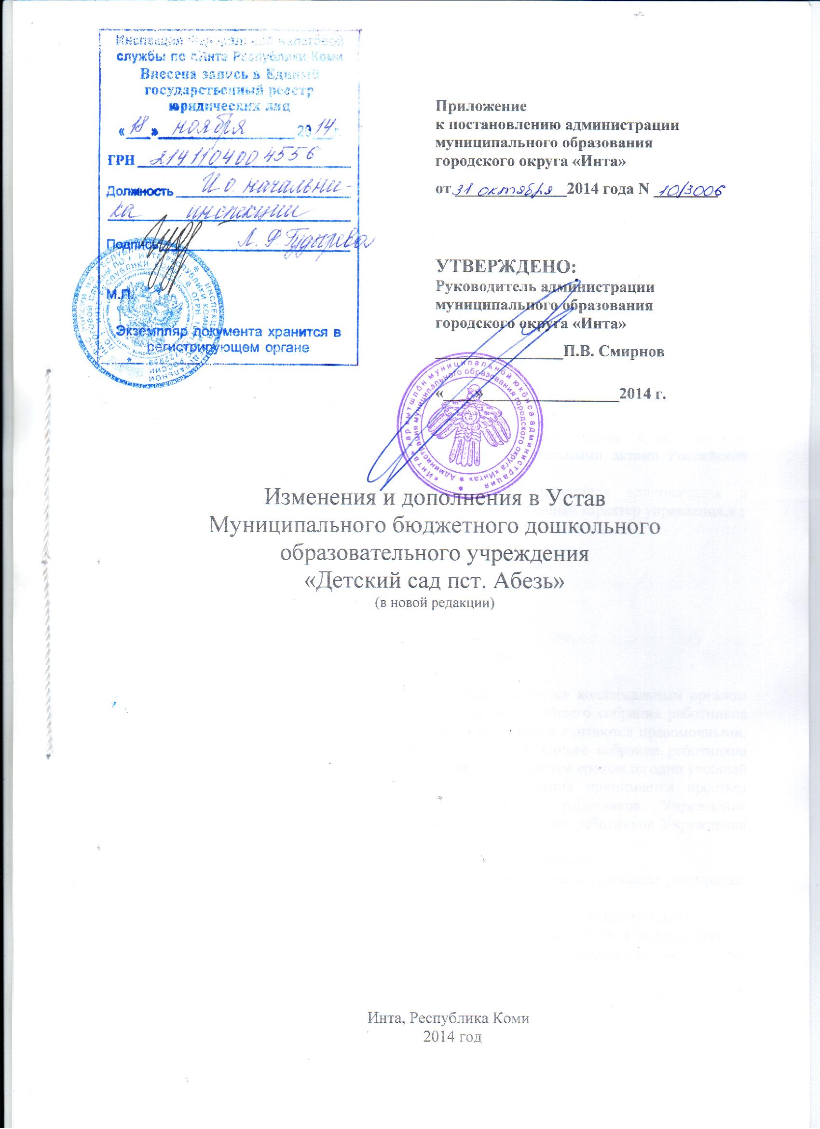

- Пункт 1.1. Устава изложить в следующей редакции:
«1.1. Образовательная организация муниципальное бюджетное дошкольное образовательное учреждение «Детский сад пст. Абезь», в дальнейшем именуемое «Учреждение», создано путем изменения типа Муниципального дошкольного образовательного учреждения «Детский сад пст. Абезь» и действует на основании законодательства Российской Федерации, Республики Коми, настоящего Устава, а также муниципальных правовых актов муниципального образования городского округа «Инта».»;

- Пункт 1.2. Устава изложить в следующей редакции:
«1.2. Официальное наименование образовательной организации:
Полное наименование: Муниципальное бюджетное дошкольное образовательное учреждение «Детский сад пст. Абезь».
Сокращенное наименование: МБДОУ «Детский сад пст. Абезь».
Организационно-правовая форма: Муниципальное бюджетное учреждение образования, по типу образовательная организация, являющаяся дошкольным образовательным учреждением, осуществляющим в качестве основной цели образовательную деятельность по образовательным программам дошкольного образования, присмотр и уход за детьми.» ;

- Пункт 4.1. Устава изложить в следующей редакции:
«4.1. Управление Учреждением осуществляется в соответствии с Законом «Об образовании в Российской Федерации», иными законодательными актами Российской Федерации, Республики Коми, настоящим Уставом;
4.1.1. Управление Учреждением строится на принципах единоначалия и самоуправления, обеспечивающих государственно общественный характер управления.» ;

- Пункт 4.8. Устава изложить в следующей редакции:
«4.8. Органами самоуправления Учреждения являются:
а) общее собрание работников Учреждения;
б) педагогический совет;
в) совет родителей;
г) попечительский совет»;
- Пункт 4.9. Устава изложить в следующей редакции:
«4.9. Общее собрание работников Учреждения:
4.9.1. Общее собрание работников Учреждения является коллегиальным органом управления, собирается не реже двух раз в год. В состав общего собрания работников Учреждения входят все работники Учреждения. Его решения считаются правомочными, если на нём присутствуют более половины его состава. Общее собрание работников Учреждения избирает из своего состава председателя и секретаря сроком на один учебный год. Решение на общем собрании работников Учреждения принимается простым большинством голосов. Заседания общего собрания работников Учреждения оформляются протоколом. Книга протоколов общего собрания работников Учреждения хранится в делах Учреждения постоянно и передается по акту.
4.9.2. Компетенция общего собрания работников Учреждения:
а) обсуждает и рекомендует к утверждению правила внутреннего трудового распорядка, графики работы, график отпусков сотрудников;
б) рассматривает, обсуждает и рекомендует к утверждению проект годового плана;
в) обсуждает вопросы состояния трудовой дисциплины в Учреждении и мероприятия по ее укреплению, рассматривает факты нарушения трудовой дисциплины работниками Учреждения;
г) рассматривает вопросы охраны и безопасности условий труда работников, охраны жизни и здоровья воспитанников Учреждения;
д) заслушивает отчеты заведующего Учреждением о расходовании бюджетных и внебюджетных средств;
1
е) знакомится с итоговыми документами по проверке государственными и муниципальными органами деятельности Учреждения и заслушивает администрацию о выполнении мероприятий по устранению недостатков в работе;
ж) в рамках действующего законодательства принимает необходимые меры, ограждающие педагогических и других работников, администрацию от необоснованного вмешательства в их профессиональную деятельность, ограничения самостоятельности Учреждения, его самоуправляемости;
и) утверждает характеристики и принимает решения о награждении, поощрении работников Учреждения.»;

- Пункт 4.11. Устава изложить в следующей редакции:
«4.11. Совет родителей:
4.11.1. Совет родителей в целях учёта мнения родителей (законных представителей) воспитанников и педагогических работников по вопросам управления Учреждением и принятии образовательной организацией локальных, нормативных актов, затрагивающие их права и интерес является коллегиальным органом управления, собирается не реже двух раз в год. В состав совета родителей входят все родители (законные представители) воспитанников, посещающих Учреждение, его решения считаются правомочными, если на нём присутствуют более половины его состава. Совет родителей избирает из своего состава председателя и секретаря сроком на один учебный год. Решение на совете родителей принимается простым большинством голосов. Заседания совета родителей оформляются протоколом. Книга протоколов совета родителей хранится в делах Учреждения постоянно и передается по акту;
4.11.2. Компетенция совета родителей:
а) координирует действия родительской общественности и педагогического коллектива Учреждения по вопросам образования, воспитания, оздоровления и развития воспитанников;
б) координирует деятельность советов родителей в группах;
в) совместно с заведующим Учреждения контролирует организацию качественного питания детей и их медицинского обслуживания;
г) оказывает содействие в проведении совместных мероприятий;
д) принимает участие в организации работы по обеспечению безопасности всех участников образовательного процесса Учреждения;
е) делегирует представителей в совет родителей.»;

- Пункт 4.13. Устава исключить;
- Пункт 4.14. Устава исключить;

- Пункт 5.1. Устава изложить в следующей редакции: и дополнить подпунктом 5.1.1. следующего содержания:
«5.1. Содержание образовательного процесса присмотра и ухода за воспитанниками в Учреждении определяется основной общеобразовательной программой дошкольного образования, разрабатываемой и утверждаемой Учреждением самостоятельно в соответствии с требованиями федерального государственного образовательного стандарта дошкольного образования (далее - ФГОС ДО) к структуре основной общеобразовательной программы и условиям её реализации, а также на основе примерных основных образовательных программ дошкольного образования.»;
«5.1.1. Учреждение самостоятельно в выборе программ из комплекса вариативных, допущенных Министерством образования Российской Федерации, внесении изменений в них, в разработке собственных программ в соответствии с требованиями ФГОС ДО к структуре основной общеобразовательной программы дошкольного образования.»;

- Пункт 5.2. Устава изложить в следующей редакции:
«5.2. Организация образовательной деятельности в Учреждении определяется
2
основной общеобразовательной программой дошкольного образования, расписанием непосредственно образовательной деятельности, режимом пребывания воспитанников, разрабатываемым и утверждаемым Учреждением самостоятельно, в соответствии с санитарно-эпидемиологическими правилами и нормативами и с учётом проживания воспитанников в климатических условиях Крайнего Севера.
Образовательная деятельность в Учреждении осуществляется с 01 сентября по 31 мая.»;
- Пункт 5.3. Устава изложить в следующей редакции:
«5.3. Порядок комплектования Учреждения определяется Учредителем в соответствии с законодательством Российской Федерации и закрепляется настоящим Уставом. Наполняемость детей в группах определяется в соответствии с санитарно-эпидемиологическими требованиями к устройству, содержанию и организации режима работы в дошкольных учреждениях.»;

- Пункт 5.10. Устава изложить в следующей редакции:
«5.10. Учреждение обеспечивает сбалансированное питание воспитанников в соответствии с их возрастом, временем пребывания в Учреждении, в соответствии с требованиями санитарных правил и норм.»;

- Пункт 5.11. Устава изложить в следующей редакции:
«5.11. Организация питания воспитанников осуществляется в соответствии с договором о взаимодействии между Учреждением и МБУ «ГУНО».»;

- Раздел 5. Устава дополнить пунктом 5.12. следующего содержания:
«5.12. Контроль качества (разнообразия), витаминизации блюд, закладки продуктов питания, кулинарной обработки, выходом блюд, вкусовыми качествами пищи, санитарного состояния пищеблока, правильностью хранения и соблюдения сроков реализации продуктов питания возлагается на администрацию Учреждения.»;

- Раздел 5. Устава дополнить пунктом 5.13. следующего содержания:
«5.13. Медицинское обслуживание воспитанников в Учреждении обеспечивают органы здравоохранения на основании договора между Учреждением и ГБУЗ РК «Интинская ЦГБ».»;

- Раздел 6. Устава изложить в следующей редакции:
«6. Правила приема воспитанников, порядок и основание их отчисления
6.1. Приём детей в Учреждение осуществляется в порядке, установленном Административным регламентом по предоставлению муниципальной услуги по приёму заявлений, постановке на учёт и зачислению детей в образовательные учреждения муниципального образования городского округа «Инта».
6.2. При приёме воспитанников Учреждение обязано ознакомить родителей (законных представителей) с Уставом, лицензией на право осуществления образовательной деятельности, образовательными программами, с порядком оформления КЧРП и другими документами, регламентирующими организацию и осуществление образовательной деятельности, правами и обязанностями воспитанника.
6.3. Дети с ограниченными возможностями здоровья принимаются на обучение при наличии у Учреждения адаптированной образовательной программы дошкольного образования только с согласия родителей (законных представителей) и на основании рекомендаций психолого-медико-педагогической комиссии.
6.4. Взаимоотношения между Учреждением и родителями (законными представителями) регулируются договором об образовании по образовательным программам дошкольного образования (далее - договор), включающим в себя взаимные права и обязанности и ответственность сторон, возникающие в процессе воспитания,

3
обучения, развития, присмотра, ухода и оздоровления воспитанников, длительность пребывания воспитанника в Учреждении, а также расчёт платы, взимаемой с родителей (законных представителей) за присмотр и уход за ребенком в Учреждении.
6.5. На каждого воспитанника заводится личное дело, в котором хранятся все сданные документы.
6.6. Отчисление воспитанников из Учреждения проводится заведующим Учреждения в следующих случаях:
6.6.1. по заявлению родителей (законных представителей);
6.6.2. по причинам, не зависящим от обеих сторон;
6.6.3. в связи с завершением получения образования по основной общеобразовательной программе дошкольного образования.
6.7. Отчисление воспитанников оформляется путём расторжения договора с родителями (законными представителями). Отчисление воспитанника во всех случаях оформляется Приказом Учреждения, в котором обязательно указываются полные фамилия, имя, отчество воспитанника, дата его рождения, основание его отчисления.»;

- Раздел 9. Устава изложить в следующей редакции:
«9. Участники образовательного процесса их права и обязанности
9.1. Участниками образовательных отношений являются воспитанники, родители (законные представители) воспитанников, педагогические работники, организации, осуществляющие образовательную деятельность.
9.2. Права и обязанности участников образовательных отношений:
9.2.1. Права воспитанников:
Учреждение обеспечивает права каждого ребёнка в соответствии с Конвенцией о правах ребёнка, принятой 44-й сессией Генеральной Ассамблеи ООН, действующим законодательством Российской Федерации, настоящим Уставом, договором между Учреждением и родителями (законными представителями) об образовании.
Воспитаннику гарантируется:
а) охрана жизни и здоровья;
б) защита от всех форм физического и психического насилия;
в) защита его достоинства;
г) удовлетворение потребностей в эмоционально-личностном общении;
д) удовлетворение физиологических потребностей в питании, сне, отдыхе, и др. в соответствии с его возрастом и индивидуальными особенностями развития;
е) развитие его творческих способностей и интересов;
ё) получение бесплатного дошкольного образования в соответствии с общеобразовательной программой дошкольного образования.
9.2.2. Родители (законные представители) воспитанников имеют преимущественное право на обучение и воспитание детей перед всеми другими лицами. Они обязаны заложить основы физического нравственного, интеллектуального развития личности ребёнка.
Родители (законные представители) имеют право:
а) знакомиться с Уставом Учреждения и другими документами, регламентирующими образовательный процесс;
б) участвовать в управлении Учреждением, то есть избирать и быть избранным в состав совета родителей;
в) принимать участие в родительских собраниях, выражать своё мнение, а так же вносить предложения по улучшению работы с воспитанниками;
г) требовать безусловного выполнения договора между родителями (законными представителями) воспитанника и Учреждением;
д) досрочно расторгнуть договор между родителями (законными представителями) воспитанника и Учреждением;
е) посещать Учреждение и беседовать с воспитателями и другими работниками Учреждения, в отведённое для этого время;
4
ё) на оплату Учреждению за присмотр и уход за воспитанниками, осваивающими образовательную программу дошкольного образования в Учреждении;
ж) на получение компенсации части родительской платы (далее - КЧРП) в размере и порядке, установленном законодательством;
з) на оплату дополнительных образовательных услуг, а так же услуги по присмотру и уходу за ребёнком из средств материнского капитала, в порядке установленном действующим законодательством.
9.2.3. Родители (законные представители) обязаны:
а) выполнять условия договора с Учреждением и настоящего Устава;
б) участвовать в проводимых Учреждением родительских мероприятиях;
в) своевременно вносить плату за присмотр и уход за воспитанниками, осваивающими образовательную программу дошкольного образования в Учреждении;
г) своевременно информировать администрацию Учреждения о болезни ребёнка или причине его отсутствия;
д) оказывать содействие Учреждению в воспитании, обучении и развитии воспитанников;
е) уважительно относиться к педагогам и другим сотрудникам Учреждения, а так же воспитанникам и их родителям (законным представителям);
ё) не приводить больного ребёнка в Учреждение;
ж) представлять в администрацию Учреждения медицинскую справку о состоянии здоровья ребёнка при отсутствии его в Учреждении более 5-и дней;
з) своевременно представлять документы, дающие право на льготную оплату ухода и присмотра воспитанников в Учреждении.
9.2.4. Педагогические работники Учреждения имеют право:
а) на самостоятельный выбор и использование методики обучения и воспитания, учебников, учебных пособий и материалов;
б) на повышение квалификации;
в) на аттестацию соответствия уровня квалификации требованиям, предъявляемым к квалификационным категориям (первой или высшей);
9.2.5. Работники Учреждения обязаны:
а) два раза в год проходить медицинское обследование;
б) соблюдать требования Устава, Правил внутреннего трудового распорядка;
в) соответствовать квалификационным требованиям;
г) выполнять условия трудового договора;
д) охранять жизнь и здоровье детей;
е) защищать ребенка от всех форм физического и психологического насилия;
ё) уважать честь и достоинство детей;
ж) сотрудничать с семьей по вопросам воспитания и обучения ребенка.»;

- Раздел 11. Устава дополнить пунктом 11.3. следующего содержания:
«11.3. При ликвидации Учреждения Отдел образования администрации МОГО «Инта», в соответствии с законом «Об образовании в Российской Федерации» обеспечивает перевод воспитанников в другие муниципальные бюджетные дошкольные образовательные учреждения соответствующего типа».

ПРИНЯТ:
Общим собранием работников Учреждения;

Протокол № _____от ___________

5
